软件学院实验报告
学 号 | 542313460109 |  | 姓 名 | 胡华吉 | 专业班级 | 软件工程 23-01
课 程 | 数据结构 |  | 实验日期 | 2024.10.21 | 实验时间 | 10：00-11:40
实验情况
实验一 线性表
一、实验目的
1. 掌握线性表的定义；
2. 掌握线性表的基本操作，如建立、查找、插入和删除等。
二、课程目标
支撑课程目标（3）：能够在工程实践中选择、构建合适的数据结构，描述复杂软件工程问题中的数据及数据之间的关系，体现科学思维能力。
三、实验任务
利用链表实现一个简单的学生信息管理系统：
（1）学生信息包括学号、姓名、性别、年龄、电话号码、所学专业、班级等；
（2）系统的主要功能包括：学生信息的创建、输出学生信息、查询学生信息、增加学生信息、删除学生信息。
四、实验要求
1. 程序要添加适当的注释，程序的书写要采用缩进格式。
2. 程序要具备一定的健壮性，即当输入数据非法时，程序也能适当地做出反应，如插入删除时指定的位置不对等等。
3. 程序要做到界面友好，在程序运行时用户可以根据相应的提示信息进行操作。
4. 上传源程序和实验报告到学习通。实验报告命名为：学号姓名实验n.doc，如541713460101白坤鹏-实验1.doc。所有源程序压缩为一个文件，按以下方式命名：学号姓名实验n.rar，如541713460101白坤鹏-实验1.rar。将541713460101白坤鹏-实验1.doc和541713460101白坤鹏-实验1.rar均上传到学习通指定的位置。
五、实验设计（算法设计思路、算法步骤或流程图、核心代码）
算法数据结构：将学生信息用链表储存起来。
实现代码：
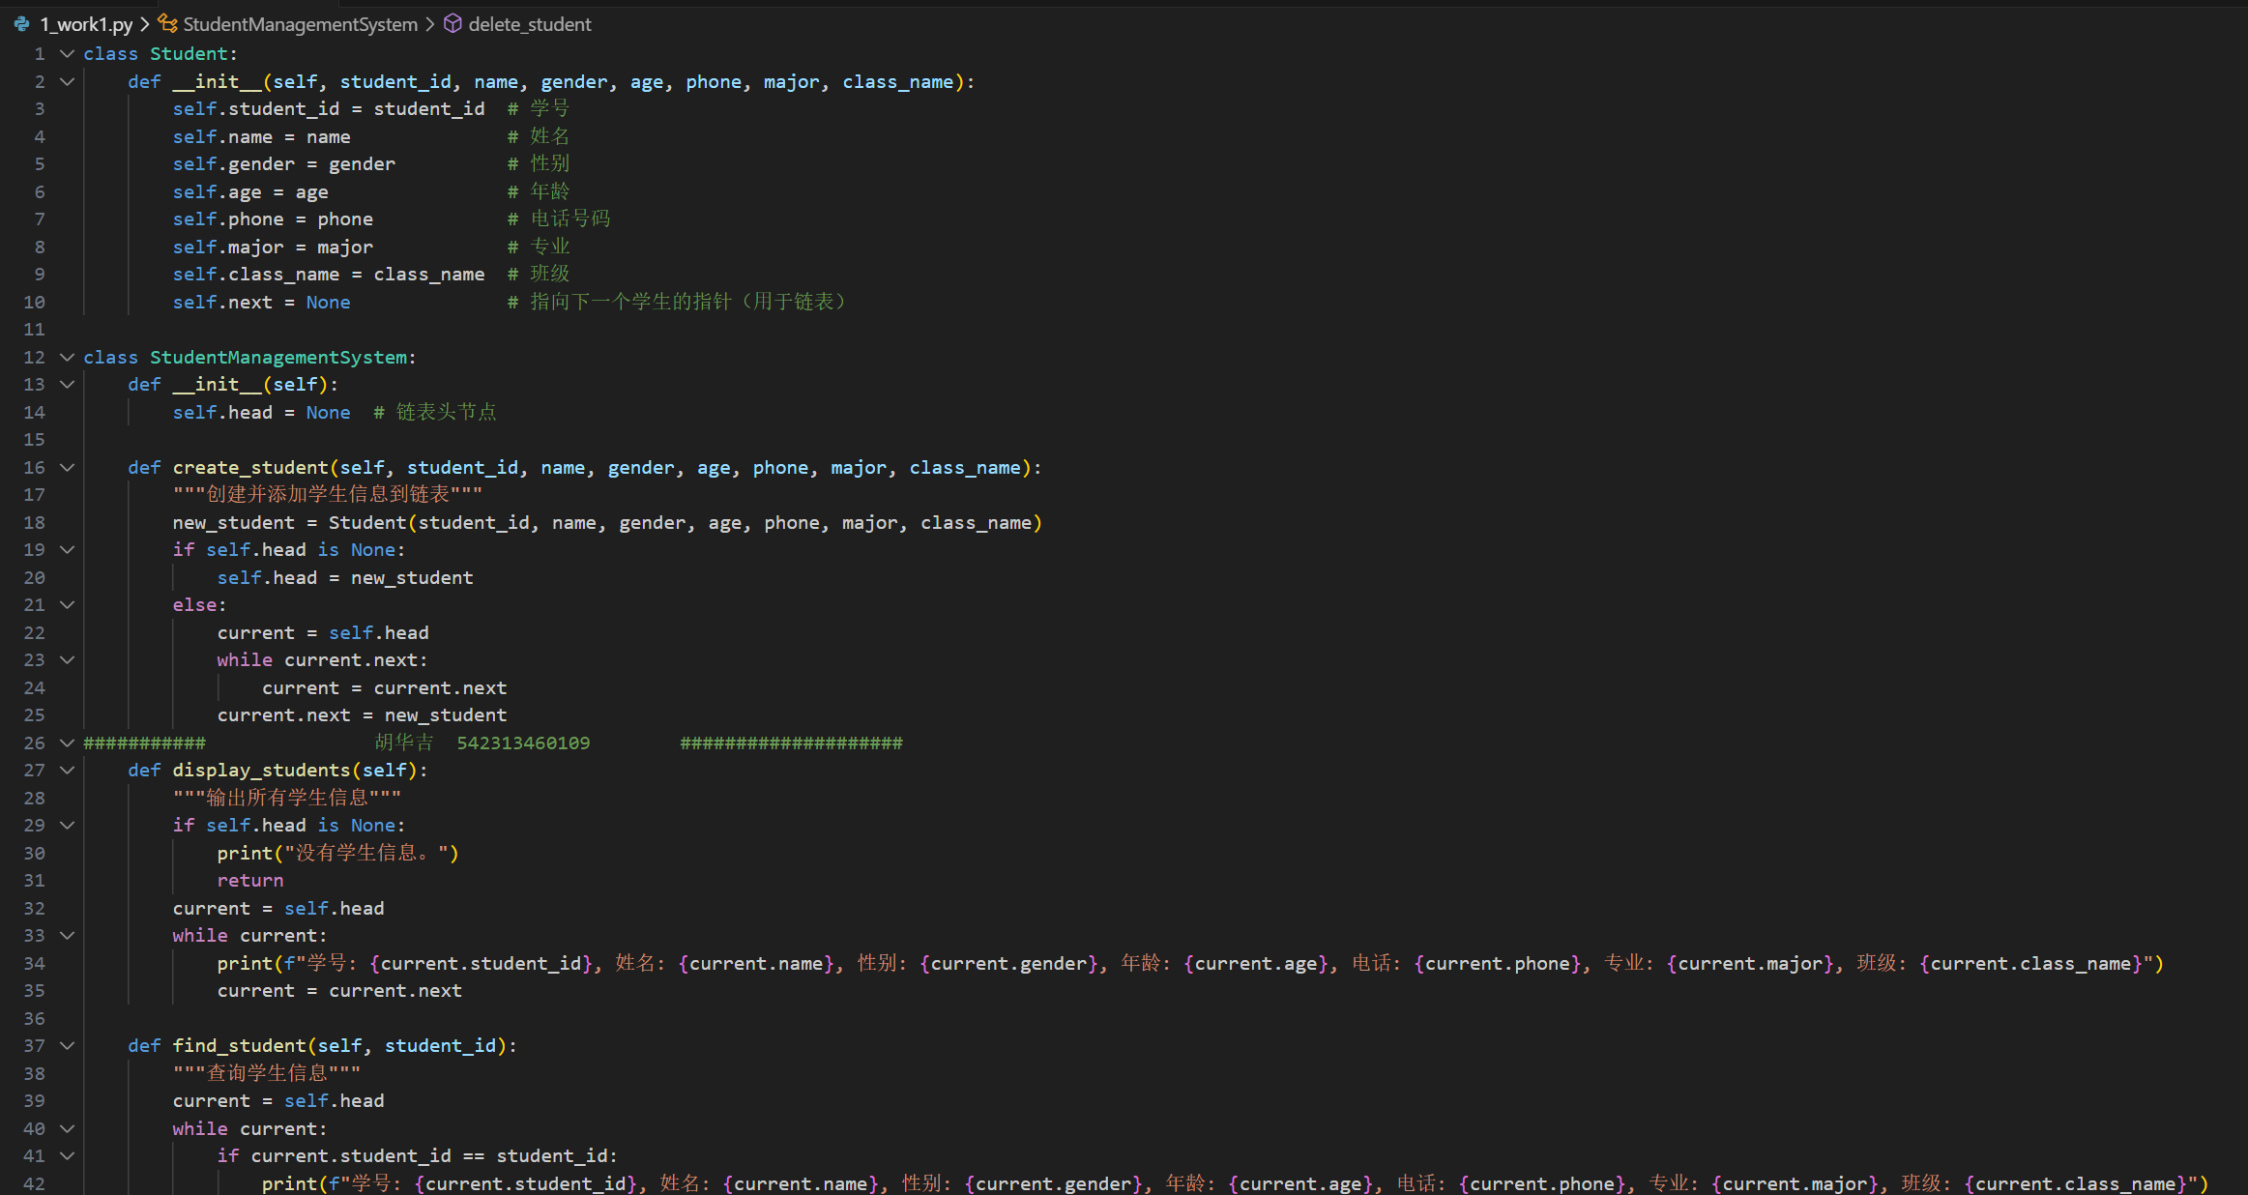
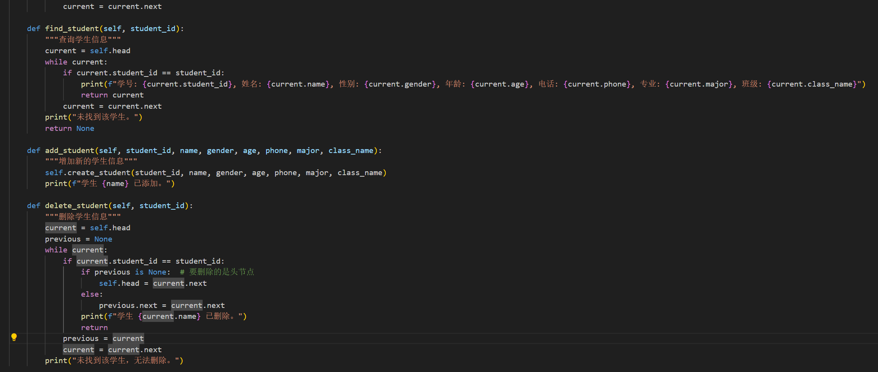

六、实验结果（运行效果截图）
实例操作：
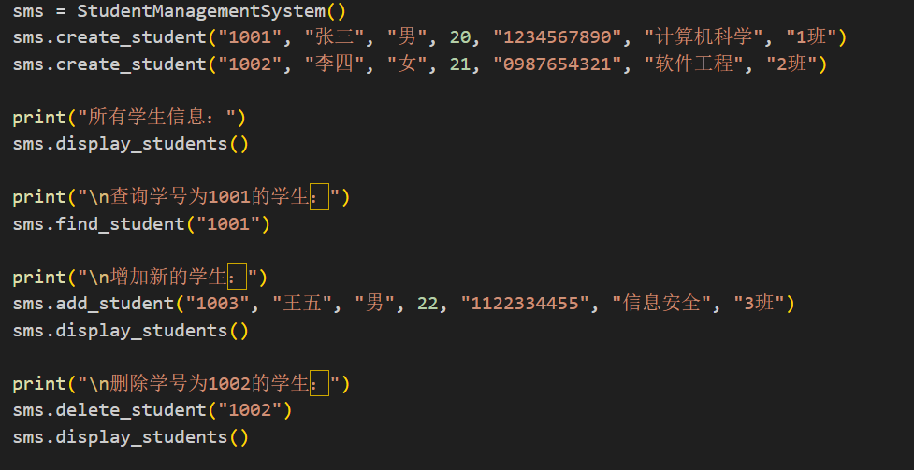
运行结果：
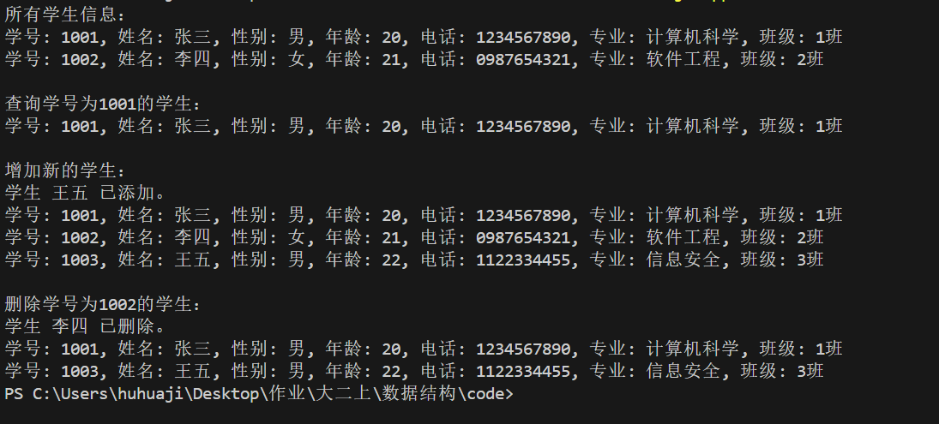

七、思考题
1. 如果采用顺序表作为存储结构，学生信息如何存储，请给出学生信息的存储结构表示。你觉得实现学生管理信息系统采用哪种存储结构比较合适，为什么？
顺序表是一种基于数组的存储结构，在顺序表中，每个学生的信息会存储在一个固定大小的数组中，每个元素表示一个学生。
比较合适的存储结构：对于实现学生信息管理系统，链表通常更合适，原因如下：数据动态性：链表适合动态增删操作，不用重新分配内存，适合频繁的插入和删除操作。效率：链表避免了顺序表中由于增删数据导致的频繁数据移动。顺序表更适合数据量较小且查询频繁、修改较少的情况，因为它支持直接访问，而链表在查询上效率较低。
2. 用顺序结构和链式结构实现各有什么优缺点？
· 顺序结构顺序结构的主要优点是支持随机访问，这意味着可以通过索引直接访问任意位置的元素，查询速度非常快。同时，顺序表的内存空间是连续的，管理上较为方便。然而，它也有明显的缺点：在进行插入和删除操作时，效率较低，因为这类操作通常需要移动大量数据。此外，顺序表需要提前分配足够的内存空间，导致存储空间不够灵活，且当数据量变化较大时，顺序表可能会出现内存浪费或不足的问题。· · 链式结构链式结构的主要优点在于插入和删除操作效率高，因为只需修改指针，不需要移动数据。此外，链式结构的内存分配是动态的，可以根据需要灵活调整存储空间大小。然而，链表结构也有缺点：链表只能顺序访问，不支持随机访问，因此查询效率较低。同时，链表需要额外的空间来存储指针，导致一定的存储空间开销。

八、实验总结（经验教训，遇到的问题及解决方法，待解决的问题）
经验教训：通过本实验，进一步理解了链表的工作原理，以及链表在动态数据管理中的优越性，尤其是在频繁的插入和删除操作时表现良好。遇到的问题及解决方法：· 问题：链表删除操作需要考虑前一个节点的指针处理，不小心会导致数据丢失。解决方法：使用两个指针（current 和 previous），确保正确修改链表指针关系，从而成功删除指定节点。· 待解决的问题：链表实现的系统在查询上效率较低，后续可以考虑如何优化查询操作，例如引入哈希表或使用双向链表结构。

实验报告成绩 |  |  |  | 指导老师

注：1）专业班级按打印课表中名称填写；2）课程名称按课表中名称填写，不能简写；
3）实验日期格式示例：2024.03.21; 4）实验时间格式示例：“第三大节”5）实验报告成绩按百分制评分。

